**Муниципальное образовательное учреждение**

**Куриловская средняя общеобразовательная школа**

**ИССЛЕДОВАТЕЛЬСКАЯ РАБОТА**

**ПО ТЕМЕ «Бобры Новосибирской области»**

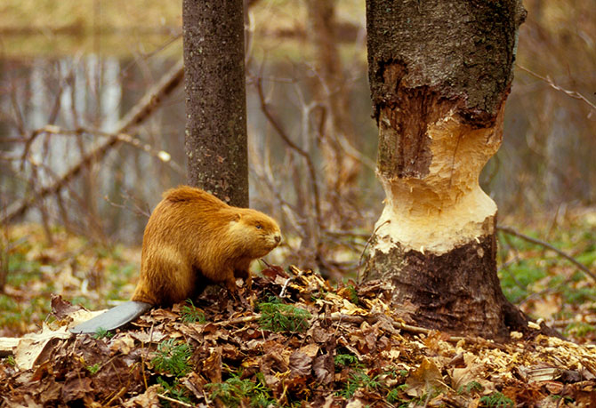

**Ученика «4» класса**

**Барышникова Михаила**

**Руководитель**

**Ноак Римма Валентиновна**

**учитель начальных классов**

**ЧЕРЕПАНОВО**

**2014**

**Бобры Новосибирской области**

**Введение.**

Во всем животном мире не найдется более талантливых строителей, чем бобры. Своей способностью видоизменять окружающий ландшафт они уступают только человеку. Бобры – одни из немногих животных, действия которых основаны не только на инстинктах, но и на полученном опыте, они способны учиться и в течение жизни совершенствуют свои инженерные навыки.

**Актуальность:** В нашем селе на, протяжении последних трёх лет, на реке стали появляться поселения бобров. Это меня заинтересовало. И я решил узнать больше о их жизни в нашем регионе, о том как им не навредить, и может быть защитить.

(слайд 3)

**Цель:** узнать о жизни бобров в Новосибирской области и их значении в природе.

**Задачи:** 1. Изучить литературу, материалы в сети Интернет о бобрах.

2. Узнать кто такие бобры, где живут и образ их жизни.

3. Познакомиться с жизнью бобров в Новосибирской области и их значением в природе

4. Обобщить полученные знания.

(слайд 4)

1. **Бобры – млекопитающие.**

Бобры относятся к классу млекопитающих и классифицируются, как грызуны. В длину бобры могут достигать 140 сантиметров, набирая при этом вес до 35 кг. Продолжительность же их жизни достигает 20 лет. Бобры имеют замечательный плотный коричневый мех, он отлично защищает животное от влаги и охлаждения. (на квадратный сантиметр кожи 23.000 волос)

Благодаря строению тела, бобер замечательно чувствует себя в основной среде обитания - в воде.

Главное орудие труда бобра — острые передние зубы, покрытые прочной эмалью.

(слайд 5) (приложение 1)

**2. ГДЕ ЖИВУТ БОБРЫ?**

На облюбованном водоёме бобры устраивают норы или хатки. Норы роют, если есть крутые берега. Вход в нору всегда располагается над поверхностью воды.

Хатки строят в местах, где рытьё норы невозможно, - на низких берегах и отмелях. Они имеют вид большой кучки хвороста, скреплённого илом. Высота хатки до 3 – х метров. Внутри большая полость, выходы из которой ведут в воду.

(слайд 6) (приложение 2)

**3. Образ жизни бобров.**

Питается бобр обычными видами водной и прибрежной растительности. Летом – водную растительность, листья, молодые побеги. Зимой – заготовки (тонкие веточки, кора деревьев)

Бобры никогда не впадают в спячку. Всю зиму они проводят в теплой, покрытой снегом хатке в окружении своей семьи – самки и шести-восьми детенышей. Чтобы потомство не голодало, глава семейства запасает ветки деревьев, прикрепляя их под водой к дну жилища. Даже под толстой коркой льда семья обеспечена всем необходимым.

Бобрята рождаются в апреле, мае и сразу с открытыми глазками, покрытые мехом. Через 1 – 2 дня они уже могут плавать, но живут с родителями и не покидают своё жилище.

(слайд 7) (приложение 3)

**4. Расселение бобров в Новосибирской области.**

Жизнь бобров в Новосибирской области мало чем отличается от описанной в литературе для других районов. Основные жилища зверей — норы. Жилищ другого типа не обнаружено.

В прошлом бобры широко заселяли лесную и лесостепную зоны Новосибирской области (Скалон, 1951; Кириков, 1960; Жданов, 1957, 1965). Ареал их охватывал бассейны рек Тара, Тартас, Омь, Чулым, Каргат, Шегарка и др.

(слайд 8)

Исчезновение бобра в области произошло в конце XVIII — начале XIX в. главным образом из-за неумеренного хищнического промысла. На сокращение площади бобровых угодий и снижение численности зверей, сказалось также быстрое заселение и строительство густой сети поселков вдоль рек, интенсивное использование жителями прибрежных лесов и кустарников — основных источников питания бобра.

Типичным для образа жизни бобров является строительство так называемых плотин. С помощью построенных плотин бобры создают искусственные пруды и запруды, которые служат защитой их жилища и являются одновременно источником пищи.

(слайд 9) (приложение 4)

**5. Значение бобров в природе**

В лесном хозяйстве бобра принято считать вредителем, потому что надгрызание ценных видов деревьев и запруживание вод вследствие строительства плотин, с точки зрения лесников является чрезвычайно вредной для природы деятельностью.

Кору и ветки со сваленных бобрами осин лоси, зайцы, ондатры объедают весьма охотно.

Запруды становятся уютным домом не только для самих строителей, но и для множества других обитателей водоема – лягушек, рыб, птиц. (В образовавшемся разливе поселяются многочисленные [моллюски](http://ru.wikipedia.org/wiki/%D0%9C%D0%BE%D0%BB%D0%BB%D1%8E%D1%81%D0%BA%D0%B8) и водные насекомые, которые в свою очередь привлекают [выхухолей](http://ru.wikipedia.org/wiki/%D0%92%D1%8B%D1%85%D1%83%D1%85%D0%BE%D0%BB%D1%8C) и водоплавающих птиц. Птицы на лапках приносят рыбью [икру](http://ru.wikipedia.org/wiki/%D0%98%D0%BA%D1%80%D0%B0_(%D1%80%D1%8B%D0%B1%D0%B0)). Рыба, оказавшись в благоприятных условиях, начинает размножаться. Поваленные бобрами деревья служат кормом для [зайцев](http://ru.wikipedia.org/wiki/%D0%97%D0%B0%D0%B9%D1%86%D1%8B) и многих копытных, которые обгладывают кору со стволов и ветвей. Сок, вытекающий весной из подточенных деревьев, любят [бабочки](http://ru.wikipedia.org/wiki/%D0%91%D0%B0%D0%B1%D0%BE%D1%87%D0%BA%D0%B8) и [муравьи](http://ru.wikipedia.org/wiki/%D0%9C%D1%83%D1%80%D0%B0%D0%B2%D1%8C%D0%B8), вслед за которыми появляются птицы. Защитой бобров пользуются [выхухоли](http://ru.wikipedia.org/wiki/%D0%92%D1%8B%D1%85%D1%83%D1%85%D0%BE%D0%BB%D1%8C), в их хатках вместе с хозяевами часто поселяются [ондатры](http://ru.wikipedia.org/wiki/%D0%9E%D0%BD%D0%B4%D0%B0%D1%82%D1%80%D0%B0). Запруды способствуют очистке воды, уменьшая её мутность; в них задерживается ил.

В то же время бобровые запруды способны причинять вред человеческим постройкам. Известны случаи, когда устроенные бобрами разливы затапливали и размывали улицы и железнодорожное полотно и даже служили причиной крушений[[5]](http://ru.wikipedia.org/wiki/%CE%E1%FB%EA%ED%EE%E2%E5%ED%ED%FB%E9_%E1%EE%E1%F0#cite_note-5).)

В настоящее время [охота на бобра](http://oxothik.ru/index.php?action=bases&act=list&by=present&tag=%D0%91%D0%BE%D0%B1%D1%80&n=14) широкой популярностью не пользуется. Более того, он занесен в Красную книгу России.

(слайд 11) (Приложение 5)

**6. Охрана бобров в Новосибирской области**

На территории Черепановского района, в юго-западной части, находится  **Государственный биологический заказник областного значения «Инской»**, образованный на основании Постановления Главы администрации Новосибирской области от 12 октября 2001 года за № 964.

На территории заказника охраняются:

**Млекопитающие** – лисица, рысь, барсук, ласка, горностай, колонок, хорь, норка, выдра, косуля, лось, заяц, **бобр,** бурундук азиатский, белка обыкновенная, летяга, ондатра.

(слайд 12) (Приложение 6)

Таблица (слайд 13)

В бассейне нашей реки Верх Каракан, так же замечены более пяти поселений бобров. Здесь есть растения, которыми питаются бобры и которые используют для строительства плотин, водные ресурсы. Люди бережно относятся к животным, а они в свою очередь, не боятся селиться рядом с селом. (Приложение 7)

**Вывод:** Поставленные цели и задачи исследования выполнены.

***Практическая значимость исследования:*** данный материал можно использовать на уроках биологии, краеведения, при проведении классных часов и викторин.

В ходе исследования мы изучили жизнь бобров в Новосибирской области, узнали об их положительном и отрицательном влиянии на природу.

В ходе ***дальнейшего исследования передо мной стоит задача*** – узнать о дальнейшей судьбе бобров.

Литература:

Школьник Ю.К. Животные. Полная энциклопедия/Ю. К. Школьник. – М.: Эксмо, 2013. – 256 с. : ил.

Скалон В. Н. Речные бобры Северной Азии. М., изд. МОИП, 1951.

## Кравцов В.М. Фауна Новосибирской области /В.М.Кравцов. – Новосибирск: 2012.

## Растительный и животный мир. Особо охраняемые природные территории Новосибирской области/Лес НСК: 2012.

Интернет-ресурсы:

<http://www.zoofirma.ru/knigi/biologicheskoe-rajonirovanie/6091-zhizn-bobrov-v-novosibirskoj-oblasti.html>

<http://www.den-za-dnem.ru/school.php?item=288>

<http://oxothik.ru/index.php?action=articles&id=147>

<http://www.peshtour.ru/lesNSK.php>

<http://www.sharks-world.ru/petnews/animnews1260.html>

<http://www.russia-companies.ru/novosibirskaia_oblast-79.html>

<http://dproos-nso.ru/articles.php?article=744&item=3>

Приложение 1.

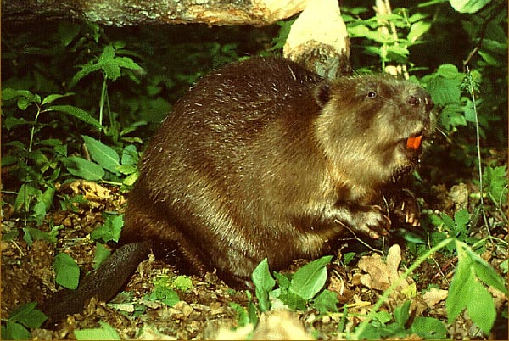

Приложение 2.

Хатка бобра

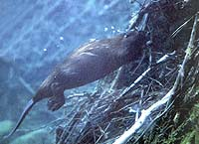 019.jpg

Приложение 3.

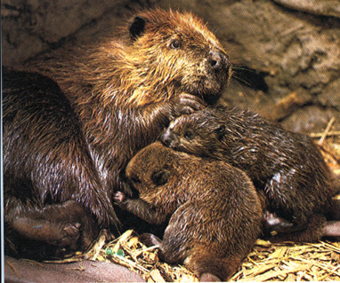 Самка с детёнышами

Приложение 4.

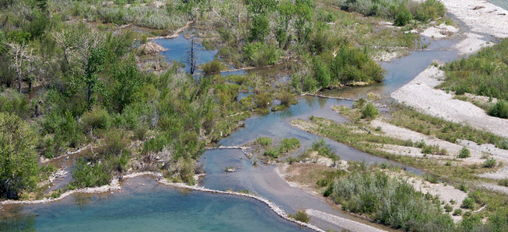 Вид из космоса на плотины бобров

Приложение 5.

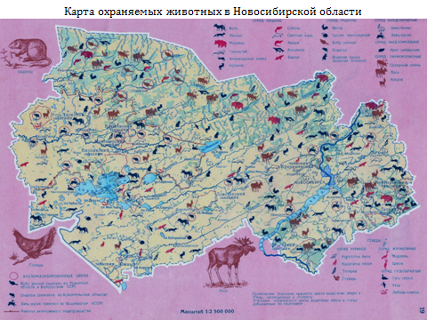

Приложение 6.



Приложение 7.

